SPECYFIKACJA
- MONOPOL CITY – GRA W JĘZYKU POLSKIM – 26 szt.
Gra na baterie w języku polskim, zawierająca:

planszę, 6 pionków, 22 karty "Tytuł Własności", 25 kart "Szansa", 6 kart "Przypominacz", 1 kartę "Nie płać czynszu!", 2 kostki, 1 plik pieniędzy, 1 przyrząd do transakcji (na baterie), 80 budynków w WERSJI 3D.
Wymiary opakowania: 40 x 27 x 6,5 cm
Przykładowa wizualizacja:
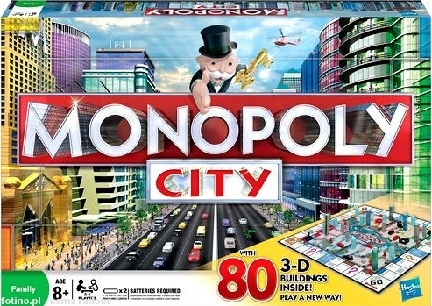

- MONOPOL DISNEY – GRA W JĘZYKU POLSKIM – 21szt.
Gra w języku polskim, zawierająca:
planszę do gry, 6 pionków, 1 „złoty” pionek Dzwoneczek, 28 kart Tytuł Własności, 16 kart Pokaz, 16 kart Magiczne Chwile, 1 plik banknotów Monopoly, 32 domki, 12 zamków, 2 kostki, instrukcję
Przykładowa wizualizacja:
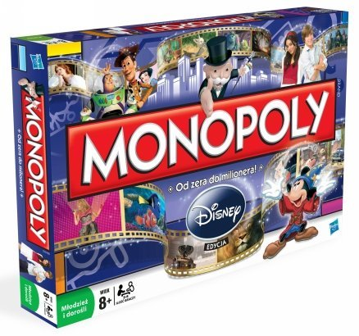

- MONOPOL SZALONA GOTÓWKA – GRA W JĘZYKU POLSKIM – 55 szt.
Gra na baterie w języku polskim, zawierająca:
planszę, elektroniczny bankomat, mini karty bankomatowe, 4 duże błyszczące pionki, plik bankomatów Monopoly i kart Szansa, 16 domków i 8 hoteli, 16 kart Tytuł Własności, 1 bankomat i 2 karty bankomatowe oraz instrukcja.
Przykładowa wizualizacja:
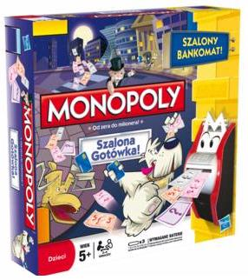

- SCRABLE JUNIOR – GRA W JĘZYKU POLSKIM - 27szt
Gra na baterie w języku polskim, zawierająca:
dwustronną planszę, 84 płytki z literkami w tym dwa banki, 29 niebieskich żetonów, 16 czerwonych żetonów, woreczek na płytki, instrukcję
Wymiary: op. wys.23cm; szer. 36,5cm; gł.3,5cm
Przykładowa wizualizacja:
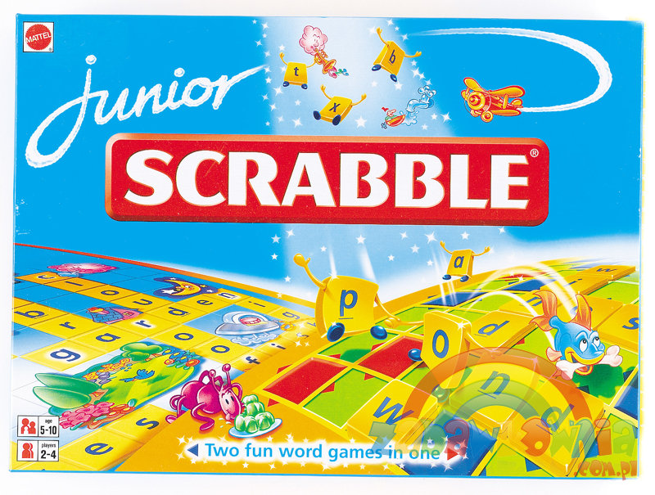

- GRA RUMICUB – GRA W JĘZYKU POLSKIM – 23 szt.
Gra w języku polskim, zawierająca:
104 kostki (klocki) w czterech kolorach, ponumerowane od 1 do 13, dwie kostki z jokerami oraz cztery tablice z miejscem na kostki.
Przykładowa wizualizacja:
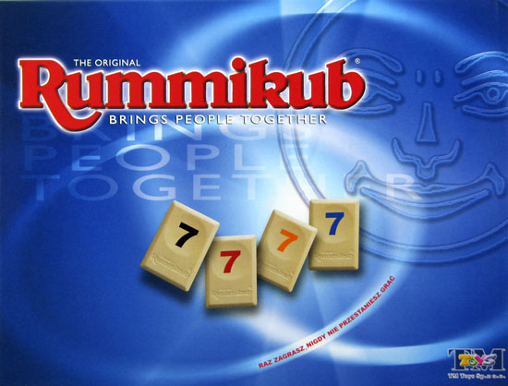

- SCRABBLE – GRA W JĘZYKU POLSKIM – 27 szt.
Gra w języku polskim, zawierająca:
4 podstawki, 100 płytek z literami, bawełniany woreczek z literami, instrukcję, planszę do gry z kratkami ułatwiającymi układanie liter.
Poglądowy wygląd:
